**LAPORAN PRAKTIKUM**

**JOBSHEET Ke – 1**

**MATA KULIAH**

**PRAKTIKUM ALGORITMA PEMROGRAMAN**



**OLEH**

**QAYLA AT THAHARA**

**24343105**

**TEKNIK INFORMATIKA (NK)**

**DEPARTEMEN TEKNIK ELEKTRONIKA**

**UNIVERSITAS NEGERI PADANG**

**2024**

1. **Tujuan Pratikum**

Mahasiswa mampu memahami dan menerapkan konsep tipe data, variabel, konstanta, dan operator dalam bahasa pemrograman C.

1. **Alat dan Bahan**

* Laptop
* IDE DevC++
* Jobsheet

1. **Teori Singkat Tentang Tipe Data**

Tipe data adalah sebuah komponen dari potongan data yang memberikan sinyal pada komputer terkait cara mengartikan data tersebut. Hasil tafsir dari tipe data tersebut akan memastikan bahwa proses pengumpulan datanya menggunakan format serta nilai yang sesuai dengan keinginan.

1. **Listing Program dan Output**
2. Latihan 2a.c

* Program

/*

Nama File : Latihan2a.c

Programmer : Qayla At Thahara (24343105)

Tgl Pembuatan : 02 September 2024

Deskripsi : Program Ini Melakukan Perhitungan Luad dan Keliling Persegi Panjang

*/

{

printf("Project Jobsheet 2a.c\n");

printf("Progammer : Qayla At Thahara (24343105)\n");

printf("=======================================\n");

printf(" \n");

float panjang, lebar, luas, kel;

// Pemasukan Nilai

printf("Panjang = ");

scanf("%f", &panjang);

printf("Lebar = ");

scanf("%f", &lebar);

// Proses Penghitungan

luas = panjang * lebar;

kel = 2 * panjang + 2 * lebar;

// Menampilkan hasil

printf("Luas = %.2f \n", luas);

printf("Keliling = %.2f \n", kel);

return 0;

}

* Output

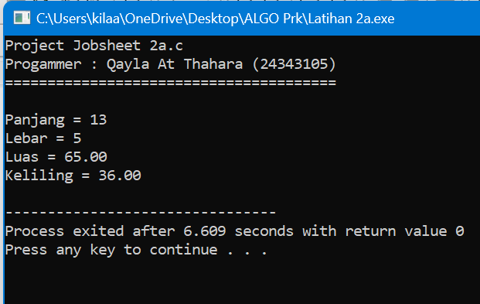

1. Latihan 2b.c

* Program

/* Nama File : latihan 2b.c

Programmer : Qayla At Thahara (24343105)

Tgl. pembuatan : 02 September 2024

Deskripsi : Program Ini Melakukan Perhitungan Sisi Miring Segitiga Siku-Siku

*/

#include <stdio.h>

#include <conio.h>

#include <math.h>

int main() {

printf("Project Jobsheet 2b.c\n");

printf("Progammer : Qayla At Thahara (24343105)\n");

printf("=======================================\n");

float x,y,r;

// Masukkan nilai

printf("Sisi X = ");

scanf("%f",&x);

printf("Sisi Y = ");

scanf("%f",&y);

r = sqrt(x*x + y*y);

printf("Sisi Miring =%.2f \n",r);

return 0;

}

* Output

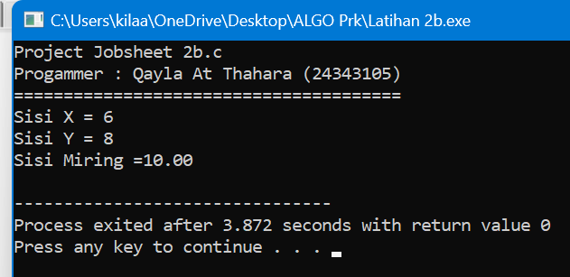

1. Latihan 2c.c

* Program

/*

Nama File : latihan 2c.c

Programmer : Qayla At Thahara (24343105)

Tgl. pembuatan : 02 September 2024

Deskripsi : Program Ini Melakukan Perhitungan luas dan Keliling Lingkaran

*/

#include <stdio.h>

#define PHI 3.14

int main() {

printf("Project Jobsheet 2c.c\n");

printf("Nama : Qayla At Thahara (24343105)\n");

printf("===================================\n");

printf(" \n");

float radius, luas, keliling;

// Memasukkan nilai jari-jari dari pengguna

printf("Nilai jari-jari lingkaran: ");

scanf("%f",&radius);

// Menghitung Luas dan keliling)

luas = PHI * radius * radius;

keliling = 2 * PHI * radius;

// Menunjukkan Hasi

printf("Luas= %.2f \n", luas);

printf("Keliling= %.2f \n", keliling

);

* Output

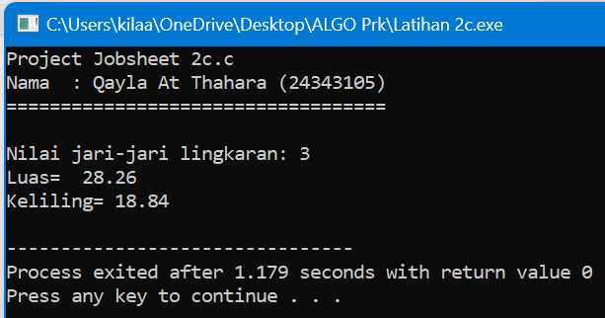

1. Latihan 2d.c

* Program

/*

Nama File : latihan 2d.c

Programmer : Qayla At Thahara (24343105)

Tgl. pembuatan : 02 September 2024

Deskripsi : Program Ini Melakukan Konversi Suhu dari Celcius

*/

#include <stdio.h>

int main() {

printf("Project Jobsheet 2d.c\n");

printf("Progammer : Qayla At Thahara (24343105)\n");

printf("=======================================\n");

float celsius, reumur, kelvin, fahrenheit;

// Masukkan celcius

printf("Masukkan suhu dalam Celsius: ");

scanf("%f", &celsius);

// Konversi

kelvin = celsius + 273;

reumur = (4.0 / 5.0) * celsius;

fahrenheit = (9.0 / 5.0) * celsius + 32;

// Hasil

printf("Reumur = %.2f \n", reumur);

printf("Kelvin = %.2f \n", kelvin);

printf("Fahrenheit = %.2f \n", fahrenheit);

return 0;

}

* Output

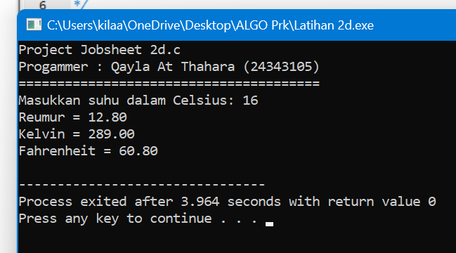

1. Latihan 2e.c

* Program

/*

Nama File : latihan2c.c

Programmer : Qayla At Thahara (24343105)

Tgl. pembuatan : 02 September 2024

Deskripsi : Program Ini Menghitung Harga Lembar Foto Kopi

*/

#include<stdio.h>

#define HARGA 500.00

int main(){

printf("Project Jobsheet 2e.c\n");

printf("Progammer : Qayla At Thahara (24343105)\n");

printf("=======================================\n");

float lembar, biaya;

// Masukkan jumlah lembar

printf("Jumlah lembar = ");

scanf("%f", &lembar);

//Proses

biaya = lembar * HARGA;

//Hasil

printf("Total biaya = %.2f \n", biaya);

return 0;

}

* Output

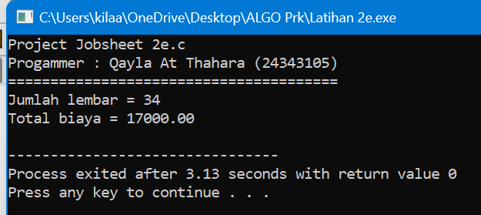

1. **Analisa**

* Analisa Kebutuhan

1. Input

Input merujuk pada data, informasi, atau sinyal yang dimasukkan ke dalam suatu sistem untuk diproses lebih lanjut.

Input untuk Latihan 2a.c

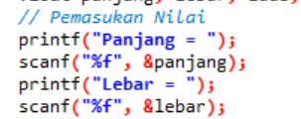

Input untuk Latihan 2b.c

Input untuk Latihan 2c.c

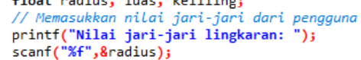

Input untuk Latihan 2d.c

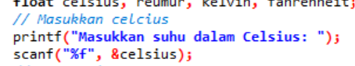

Input untuk Latihan 2e.c

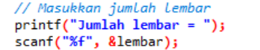

1. Proses

Proses adalah tahapan di mana input diubah atau diolah menjadi bentuk yang lebih berguna atau diinginkan.

Proses untuk Latihan 2a.c

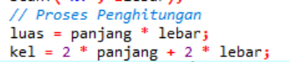

Proses untuk Latihan 2b.c

Proses untuk latihan 2c.c

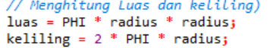

Proses untuk Latihan 2d.c

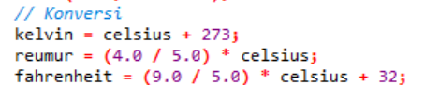

Proses untuk Latihan 2e.c



1. Output

Output merupakan hasil akhir dari proses yang telah dilakukan pada input.

Output untuk Latihan 2a.c

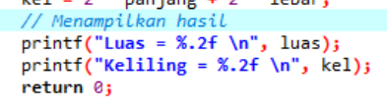

Output untuk Latihan 2b.c

Output untuk Latihan 2c.c

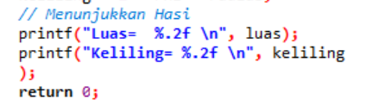

Output untuk Latihan 2d.c

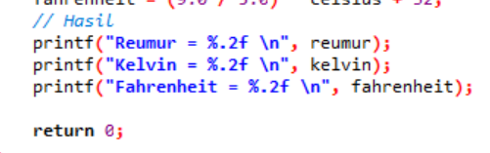

Output unutk Latihan 2e.c

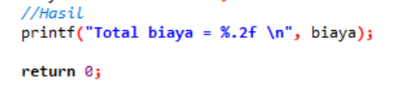

1. Variabel

Variable adalah  tempat menyimpan sebuah nilai, dan masih bisa diubah nilainya. Sementara tipe data adalah jenis nilai yang akan tersimpan dalam variable. Pemahaman tentang tipe data penting untuk menulis kode yang efektif dan bebas dari kesalahan.

Tipe data Variabel yang digunakan pada program seperti integer (int), float dan double.

Integer (int) adalah tipe data dasar yang digunakan untuk menyimpan dan memproses bilangan bulat dalam pemrograman. Ini sangat berguna dalam berbagai aplikasi pemrograman, terutama ketika bekerja dengan data yang tidak memerlukan nilai desimal atau ketika operasi matematis yang sederhana dan efisien diperlukan.

Float berfungsi untuk menyimpan nilai yang mengandung desimal, float biasanya memiliki rentang nilai yang lebih kecil dibandingkan dengan double. Jadi jika membutuhkan rentang nilai yang sangat besar atau sangat kecil, pertimbangkan untuk menggunakan double.

1. Konstanta

Konstanta dalam bahasa C adalah nilai tetap yang tidak berubah selama program dijalankan. Mereka dapat berupa literal, konstanta yang didefinisikan dengan #define, atau variabel const. Penggunaan konstanta membantu membuat kode lebih bersih, terstruktur, dan mudah dipelihara.

1. Flowchart

* Latihan 2a.c

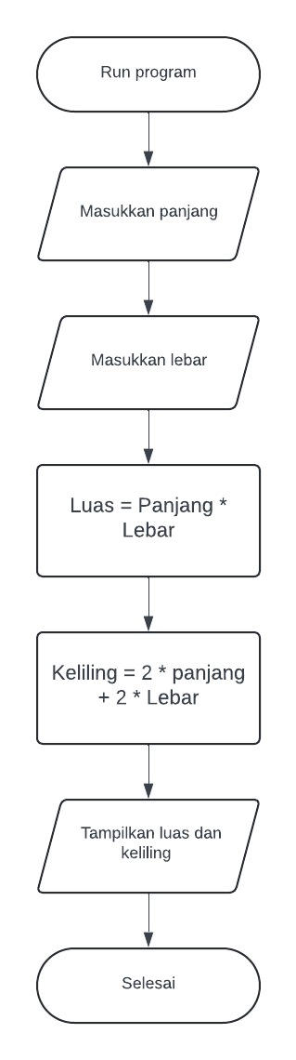

* Latihan 2b.c

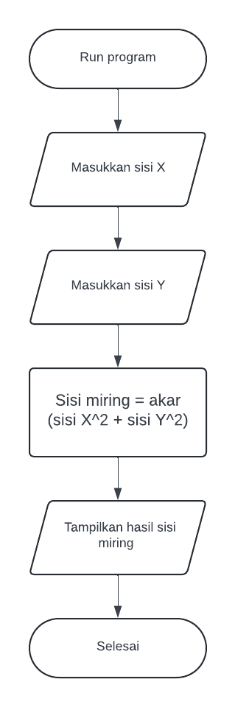

* Latihan 2c.c

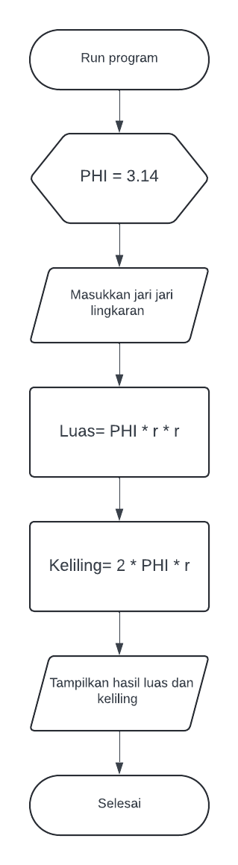

* Latihan 2d.c

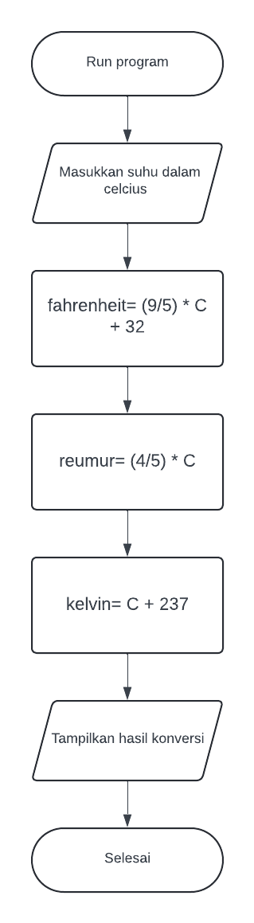

* Latihan 2e.c

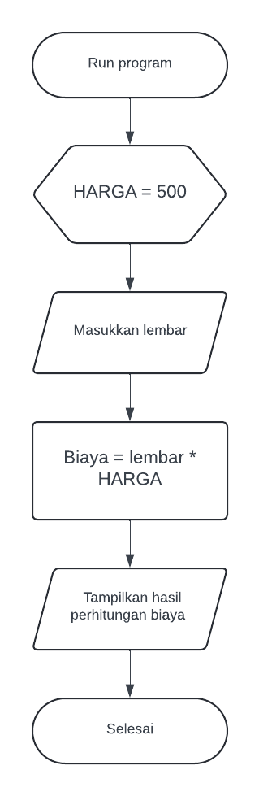

1. **Evaluasi**

TUGAS2A

Program :

/* Nama file : TUGAS2A

Programmer : QAYLA AT THAHARA

Tgl pembutan : 02 September 2005

Deskripsi : Program Ini Menampilkan Hasil dari Tahanan, Arus, dan Tegangan Rangkaian Paralel

*/

#include<stdio.h>

int main(){

float r1, r2, r3, rt, v, i, vr1, vr2;

// Masukkan variabel

printf("Masukkan R1= ");

scanf("%f", &r1);

printf("Masukkan R2= ");

scanf("%f", &r2);

printf("Masukkan R3= ");

scanf("%f", &r3);

printf("Masukkan VR1= ");

scanf("%f", &vr1);

printf("Masukkan VR2= ");

scanf("%f", &vr2);

// Proses menghitung

rt = 1.00 / ((1.00 / r1) + (1.00 / r2) + (1.00 / r3));

v = vr1 = vr2;

i = v / rt;

// Hasil

printf("Total tahanan= %.2f Ohm \n", rt);

printf("Total tegangan= %.2f Volt \n", v);

printf("Total arus= %.2f Ampere \n", i);

return 0;

}

Flowchart :

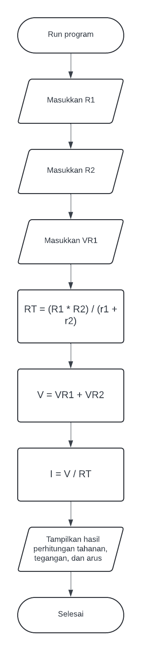

TUGAS2B

Program :

/* Nama File : TUGAS2B

Programmer : Qayla At Thahara

Tgl pembuatan : 02 September 2024

Deskripsi : Program ini Menampilkan Hasil Perhitungan tinggi layangan berdasarkan sudut tali (elevasi) dan panjang tali terulur.

*/

#include <stdio.h>

#include <math.h>

#define PHI 3.14

int main() {

float a, panjangTali, sudutElevasi, sudutRadian;

// Masukan variabel yang dibutuhkan

printf("Masukkan panjang tali terulur :");

scanf ("%f" ,&panjangTali);

printf("Masukkan sudut elevasi tali :");

scanf ("%f" ,&sudutElevasi);

// Konversi sudut derajat ke radian

sudutRadian = sudutElevasi * PHI / 180.00;

// Menghitung sisi tegak

a = panjangTali * sin(sudutRadian);

// Hasil

printf("Tinggi layangan= %.2f Meter \n", a);

return 0;

}

Flowchart :

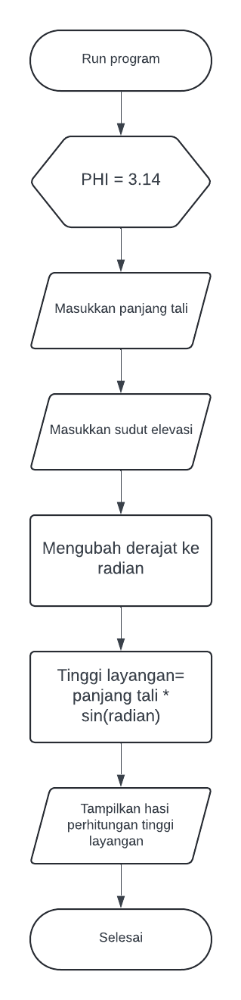

TUGAS2C

Program:

/* Nama file : TUGAS2C

Programmer : Qayla At Thahara

Tgl Pembuatan : 02 September 2024

Deskripsi : Program Ini Menampilkan Hasil Kebutuhan Kalori

*/

#include <stdio.h>

int main() {

// Deklarasi variabel

char gender;

int age, jobType;

double height, weight, bmr, calorieNeeds;

// Input dari pengguna

printf("Masukkan jenis kelamin (L untuk laki-laki, P untuk perempuan): ");

scanf(" %c", &gender); // Spasi sebelum %c agar scanf tidak mengabaikan input

printf("Masukkan umur dalam tahun: ");

scanf("%d", &age);

printf("Masukkan tinggi badan dalam cm: ");

scanf("%lf", &height);

printf("Masukkan berat badan dalam kg: ");

scanf("%lf", &weight);

printf("Pilih jenis pekerjaan:\n");

printf("1. Pekerjaan ringan (contoh: pekerjaan kantor)\n");

printf("2. Pekerjaan berat (contoh: buruh, pekerja konstruksi)\n");

printf("Masukkan pilihan jenis pekerjaan (1 atau 2): ");

scanf("%d", &jobType);

// Menghitung Basal Metabolic Rate (BMR)

if (gender == 'L' || gender == 'l') {

bmr = 88.362 + (13.397 * weight) + (4.799 * height) - (5.677 * age);

} else if (gender == 'P' || gender == 'p') {

bmr = 447.593 + (9.247 * weight) + (3.098 * height) - (4.330 * age);

} else {

printf("Jenis kelamin tidak valid.\n");

return 1; // Keluar dari program jika input tidak valid

}

// Menentukan kebutuhan kalori berdasarkan jenis pekerjaan

switch (jobType) {

case 1:

calorieNeeds = bmr * 1.375; // Pekerjaan ringan

break;

case 2:

calorieNeeds = bmr * 1.725; // Pekerjaan berat

break;

default:

printf("Jenis pekerjaan tidak valid.\n");

return 1; // Keluar dari program jika input tidak valid

}

// Output hasil

printf("Kebutuhan kalori harian Anda adalah: %.2f kalori\n", calorieNeeds);

return 0;

}

Flowchart :

